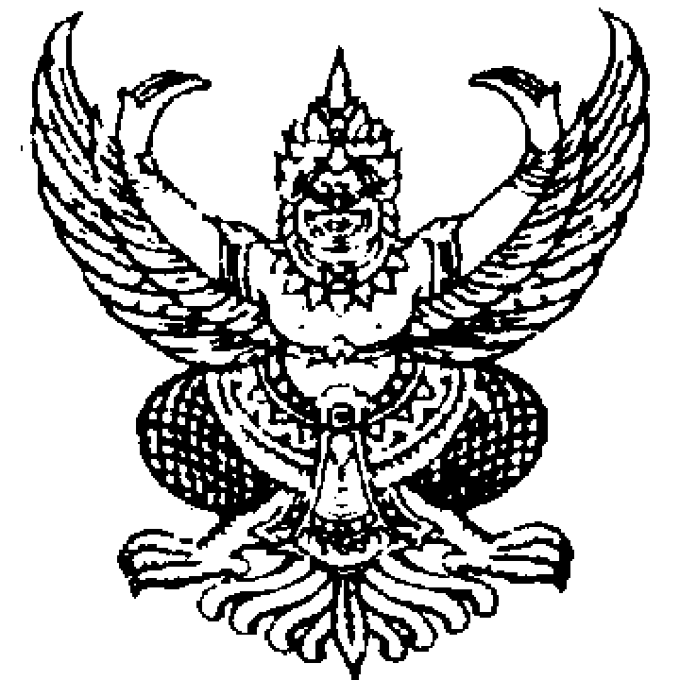

ระเบียบเทศบาลนครปากเกร็ด
ว่าด้วยเครื่องแบบพนักงานเทศบาล ลูกจ้างประจำและพนักงานจ้าง
ที่ปฏิบัติงานเกี่ยวกับงานรักษาความสงบ พ.ศ. 2549

โดยที่เป็นการสมควรกำหนดให้พนักงานเทศบาล ลูกจ้างประจำ และพนักงานจ้าง ของเทศบาลนครปากเกร็ด ที่ปฏิบัติงานเกี่ยวกับงานรักษาความสงบ มีเครื่องแบบเป็นไปในลักษณะเดียวกัน เพื่อความเป็นระเบียบเรียบร้อยมีระเบียบวินัย มีส่วนสำคัญที่สามารถเสริมสร้างความมีวินัยในการปฏิบัติงาน สายการบังคับบัญชาภายในและภายนอกองค์กร และเป็นการสร้างภาพลักษณ์ ความเชื่อถือศรัทธาให้แก่ประชาชนที่พบเห็น
อาศัยอำนาจตามมาตรา 48 เตรส (4) แห่ง พระราชบัญญัติเทศบาล พ.ศ. 2496 แก้ไขเพิ่มเติม ฉบับที่ 12 พ.ศ. 2546 นายกเทศมนตรี จึงวางระเบียบเทศบาลนครปากเกร็ด ว่าด้วยเครื่องแบบพนักงานเทศบาล ลูกจ้างประจำ พนักงานจ้าง ที่ปฏิบัติงานเกี่ยวกับงานรักษาความสงบ ไว้ดังต่อไปนี้
ข้อ 1. ระเบียบนี้เรียกว่า “ระเบียบเทศบาลนครปากเกร็ด ว่าด้วยเครื่องแบบพนักงานเทศบาล ลูกจ้างประจำและพนักงานจ้าง ที่ปฏิบัติงานเกี่ยวกับงานรักษาความสงบ พ.ศ. 2549”
ข้อ 2. ระเบียบนี้ให้ใช้บังคับตั้งแต่วันประกาศ เป็นต้นไป
ข้อ 3. บรรดาระเบียบ ข้อบังคับ หรือคำสั่งอื่นใด ในส่วนที่กำหนดไว้แล้ว ในระเบียบนี้ หรือซึ่งขัดหรือแย้งกับระเบียบนี้ให้ใช้ระเบียบนี้แทน
ข้อ 4. ในระเบียบนี้
“เครื่องแบบ” หมายความว่า เครื่องแต่งกายทั้งหลายรวมทั้งเครื่องหมายต่าง ๆ ตลอดจนสิ่งประกอบเครื่องแต่งกายอย่างอื่นที่กำหนดให้ พนักงานเทศบาล ลูกจ้างประจำ และพนักงานจ้างที่ปฏิบัติงานเกี่ยวกับงานรักษาความสงบ
“พนักงานเทศบาล” หมายความว่า พนักงานเทศบาลในสังกัดเทศบาลนครปากเกร็ด
“ลูกจ้างประจำและพนักงานจ้าง” หมายความว่า ลูกจ้างประจำและพนักงานจ้างในสังกัดเทศบาลนครปากเกร็ด ตามพระราชบัญญัติระเบียบบริหารงานบุคคลส่วนท้องถิ่น พ.ศ. 2542 และประกาศคณะกรรมการพนักงานเทศบาลจังหวัดนนทบุรี เรื่อง มาตรฐานทั่วไปเกี่ยวกับพนักงานจ้าง ลงวันที่ 9 กรกฎาคม 2547

ข้อ 5. เครื่องแบบปฏิบัติงาน
  - หมวก
5.1.1 พนักงานเทศบาล ลูกจ้างประจำและพนักงานจ้างชายให้ใช้หมวกสองแบบคือ
แบบที่ 1 หมวกแก๊ปทรงอ่อนสีประเภทสีกากีเข้ม หน้าหมวกติดตราครุฑพ่าห์ทำด้วยโลหะทองหรือปักด้วยหรือไหมสีเหลืองสูง 4.5 เซนติเมตร
แบบที่ 2 หมวกนิรภัยให้ใช้แบบจราจรสีขาวขอบหมวกโดยรอบสีเขียว กว้าง 3 เซนติเมตรที่หน้าหมวกติดตราครุฑพ่าห์ในบัวกระหนกทำด้วยโลหะสีทอง สูง 6.5 เซนติเมตร
    - พนักงานเทศบาล ลูกจ้างประจำ และพนักงานจ้างหญิง ให้ใช้หมวก
อนุโลมตามพนักงานเทศบาล ลูกจ้างประจำ และพนักงานจ้างชาย แบบที่หนึ่งแต่พับปีก
5.2 เสื้อ
5.2.1 พนักงานเทศบาล ลูกจ้างประจำ และพนักงานจ้างชาย ให้ใช้เสื้อคอพับ
ประเภทสีกากีเข้ม แขนยาวรัดข้อมือ มีดุมที่ข้อมือข้างละหนึ่งดุม หรือแขนสั้นตัวเสื้อผ่าอกตลอดมีสาบติดดุมตามแนวอกเสื้อ 5 ดุม ระยะห่างพอควร มีกระเป๋าเย็บติดที่หน้าอกข้างละหนึ่งกระเป๋า เป็นกระเป๋าเสื้อมีแถบอยู่ตรงกลางตามแนวดิ่งกว้าง 3.5 เซนติเมตร มีใบปกกระเป๋ารูปมนชายกลางแหลมหรือเป็นกระเป๋าเสื้อชนิดไม่มีแถบกลางกระเป๋าและใบปกกระเป๋าเป็นรูปสี่เหลี่ยมผืนผ้า มุมกระเป๋าและมุมปกกระเป๋าเป็นรูปตัดพองาม ที่กระเป๋าทั้งสองข้างติดดุมข้างละหนึ่งดุมสำหรับขัดใบปกกระเป๋า ติดเครื่องหมายแสดงสังกัดที่ปกคอเสื้อทั้งสองข้าง ที่ไหล่เสื้อประดับอินทรธนูสีเดียวกับเสื้อ ยาวตามความยาวของบ่า เย็บติดกับเสื้อเหนือบ่าทั้งสองข้างจากไหล่ไปคอ ปลายบนด้านไหล่กว้าง 4 เซนติเมตร ด้านคอกว้าง 3 เซนติเมตร ตอนปลายติดดุมกับคอเสื้อ ดุมที่ใช้กับเสื้อเป็นรูปกลมแบบทำด้วย วัตถุหรือโลหะสีเดียวกับเสื้อ
    - พนักงานเทศบาล ลูกจ้างประจำ และพนักงานจ้างหญิง ให้ใช้เสื้อได้ 2 แบบ
แบบที่ 1อนุโลมตามแบบเสื้อของพนักงานเทศบาล ลูกจ้างประจำและพนักงานจ้างชาย
แบบที่ 2 เสื้อคอแบะปล่อยเอว ประเภทสีกากีเข้ม สีเดียวกับกระโปรงหรือกางเกง
แขนสั้น เหนือศอกเล็กน้อยผ่าอกตลอด ติดดุมทำด้วยวัตถุสีเดียวกับเสื้อ 3 ดุม ต่อด้านหน้าและด้านหลังยาวตามตัว มีกระเป๋าข้างละหนึ่งกระเป๋า เจาะเฉียงเล็กน้อย ใบปกกระเป๋า ติดเครื่องหมายแสดงสังกัดที่ปกคอเบาะทั้งสองข้าง
5.3 อินทรธนู พนักงานเทศบาลให้ใช้แบบอินทรธนูตามพระราชบัญญัติเครื่องแบบ
เจ้าหน้าที่ส่วนท้องถิ่น พ.ศ. 2509 หมวด 2 และลูกจ้างประจำให้ใช้แบบอินทรธนูตามพระราชบัญญัติเครื่องแบบเจ้าหน้าที่ส่วนท้องถิ่น พ.ศ.2509 หมวด 3 สำหรับพนักงานจ้างไม่ต้องใช้อินทรธนู
5.4 ลักษณะเครื่องหมายสัญลักษณ์ (อาร์มติดไหล่ทั้ง 2 ด้าน) ทำด้วยผ้าหรือสักหลาดสี
เขียวเป็นรูปโค้งหนึ่งในสามของวงกลมตัดมุมป้าน มีขอบปักด้วยด้ายหรือไหมสีแดงเลือดนกขนาดส่วนกว้าง 10 เซนติเมตร ส่วนสูง 7 เซนติเมตร มีอักษรคำว่า “นครปากเกร็ด” ปักด้วยด้ายหรือไหมสีเหลืองอยู่ส่วนบนขนานไปกับขอบโค้ง ตรงกลางเป็นรูปหม้อน้ำลายวิจิตรและหงส์คู่ ปักด้วยด้ายหรือไหมสีแดง รูปหม้อน้ำลายวิจิตรและหงส์คู่ปักด้วยด้ายหรือไหมสีเหลือง รัศมีที่เปล่งแสงปักด้วยด้ายสีขาว พื้นแดง ด้านล่างของรูปหม้อ

น้ำลายวิจิตรมีอักษรคำว่า “เทศกิจ” ปักด้วยด้ายหรือไหมสีเหลือง ตามแบบท้ายระเบียบนี้ลักษณะเครื่องหมายดังกล่าวให้ติดที่ต้นแขนทั้งสองข้างต่ำจากขอบไหล่ 1 เซนติเมตร
5.5 กางเกง กระโปรง
    - พนักงานเทศบาล ลูกจ้างประจำ และพนักงานจ้างชาย ให้ใช้กางเกงขายาวสี
ประเภทสีกากีเข้มไม่พับปลายขา
5.5.2 พนักงานเทศบาล ลูกจ้างประจำ และพนักงานจ้างหญิง ให้ใช้กระโปรงสีประเภทสีกากีเข้มยาวปิดเข่า หรือกางเกงขายาวสีประเภทสีกากีเข้มไม่พับปลายขา
5.6 เข็มขัด
5.6.1 พนักงานเทศบาลชายและพนักงานเทศบาลหญิง ลูกจ้างประจำและพนักงานจ้างชายให้ใช้เข็มขัดทำด้วยหนังหรือวัตถุเทียมหนังสีดำหัวเข็มขัดสำหรับสอดรู 2 เข็ม ขนาดกว้าง 4 เซนติเมตร ยาว 5.5 เซนติเมตร
5.6.2 ลูกจ้างประจำ และพนักงานจ้างหญิง ให้ใช้เข็มขัดอนุโลมตามเข็มขัดตาม
ข้อ 5.6.1 สำหรับเสื้อแบบที่ 2 จะไม่ใช้เข็มขัดก็ได้
5.7 รองเท้า ถุงเท้า
5.7.1 พนักงานเทศบาล ลูกจ้างประจำ และพนักงานจ้างชาย ให้ใช้รองเท้าสูงหุ้มข้อทำด้วย หนังหรือวัตถุเทียมหนังสีดำ แบบเรียบไม่มีลวดลาย ถุงเท้าสีดำ
5.7.2 พนักงานเทศบาล ลูกจ้างประจำ และพนักงานจ้างหญิง ในกรณีที่ใช้กางเกงขายาวให้ใช้รองเท้าอนุโลมตามรองเท้าพนักงานเทศบาล ลูกจ้างประจำ และพนักงานจ้างชาย สำหรับกรณีเมื่อใส่กระโปรงให้ใช้รองเท้าหุ้มส้นหรือรัดส้น ทำด้วยหนังหรือวัตถุเทียมหนังสีดำ แบบเรียบไม่มีลวดลาย ส้นสูงไม่เกิน 10 เซนติเมตร
5.8 เครื่องหมายแสดงสังกัดเทศบาลให้มีรูปเครื่องหมายอนุโลมตามแบบของเครื่องแบบพนักงานเทศบาลทำด้วยโลหะโปร่งสีทอง ติดเหนือป้ายชื่อ
5.9 ป้ายชื่อ ให้ระบุชื่อตัว ชื่อสกุล และตำแหน่งด้วยตัวหนังสือสีขาวบนป้ายชื่อพื้นสีดำขนาดกว้าง 2.5 เซนติเมตร ยาว 7.5 เซนติเมตร และให้ติดที่อกเสื้อเบื้องบนด้านขวา
5.10 แพรแถบเครื่องราชอิสริยาภรณ์ ให้ประดับที่อกด้านซ้าย
ข้อ 6. ให้นายกเทศมนตรี มีหน้าที่รักษาการให้เป็นไปตามระเบียบนี้ และให้มีอำนาจกำหนด
หลักเกณฑ์และวิธีปฏิบัติ เพื่อดำเนินการให้เป็นไปตามระเบียบนี้และมีอำนาจตีความ วินิจฉัยปัญหา ตลอดจนยกเว้นการปฏิบัติตามระเบียบนี้

ประกาศ ณ วันที่ 29 เดือน ธันวาคม พ.ศ. 2549

(นายวิชัย บรรดาศักดิ์)
นายกเทศมนตรีนครปากเกร็ด

